Ngày 12 tháng 09 năm 2026 | Họ và tên giáo viên: TTT  Tổ chuyên môn: TOÁN
KẾ HOẠCH BÀI DẠY MÔN TOÁN LỚP 10

Thời gian thực hiện: (Số tiết 4: T5,6,7,8)
I. MỤC TIÊU
1. Về kiến thức
- Nhận biết được các khái niệm cơ bản về tập hợp: phần tử, tập hợp con, hai tập hợp bằng nhau, tập rỗng; mô tả được tập hợp bằng cách liệt kê các phần tử hoặc chỉ ra tính chất đặc trưng; sử dụng đúng các kí hiệu $∈$, $∉$, $⊂$, $n(S)$, ∅.
- Nhận biết được mối quan hệ giữa các tập hợp số $N⊂Z⊂Q⊂R$; viết được các tập con thường dùng của $R$ (khoảng, đoạn, nửa khoảng) và biểu diễn chúng trên trục số.
- Thực hiện được các phép toán giao, hợp, hiệu của hai tập hợp và phần bù của một tập con; vận dụng giải một số bài toán có nội dung thực tiễn (đếm số phần tử bằng biểu đồ Ven).
- Sử dụng được biểu đồ Ven để biểu diễn tập hợp và các phép toán trên tập hợp.
2. Về năng lực
a) Năng lực chung
- Tự chủ và tự học: tự chọn mức bài tập phù hợp trên phiếu phân hóa; tự đối chiếu bài làm với đáp án, tự sửa lỗi đầu mút khoảng (ngoặc tròn, ngoặc vuông) sau khi nhận phản hồi.
- Giao tiếp và hợp tác: thảo luận cặp đôi, nhóm khi xác định các tập hợp trong tình huống Câu lạc bộ Lịch sử, khi phân tích câu trả lời của chatbot AI (Trạm kiểm chứng AI); trình bày, phản biện bằng biểu đồ Ven và trục số.
- Giải quyết vấn đề và sáng tạo: thiết kế khảo sát nhỏ trong lớp, tổ chức dữ liệu thành các tập hợp và dùng biểu đồ Ven để trả lời câu hỏi thực tiễn (HĐ4).
b) Năng lực đặc thù môn Toán
- Tư duy và lập luận toán học: so sánh hai tập hợp (tập con, bằng nhau) bằng lập luận "mọi phần tử của $T$ đều thuộc $S$"; xác định đúng đầu mút khi lấy giao, hợp, hiệu, phần bù của các khoảng, đoạn.
- Mô hình hóa toán học: chuyển bài toán thực tiễn (thành viên tham gia chuyên đề, học sinh thi đấu thể thao, người phiên dịch) về các tập hợp và phép toán; dùng công thức $n(A ∪B) = n(A) + n(B) - n(A ∩B)$ để tính và kiểm tra ý nghĩa kết quả.
- Giao tiếp toán học: đọc, viết, chuyển đổi giữa ngôn ngữ thông thường, kí hiệu tập hợp, biểu đồ Ven và trục số.
- Sử dụng công cụ, phương tiện học toán: dùng biểu đồ Ven, trục số để xác định kết quả các phép toán trên tập hợp.
c) Năng lực số (Thông tư 02/2025/TT-BGDĐT, mức NC1 – THPT) và năng lực AI (Khung giáo dục AI – Quyết định 2422/QĐ-BGDĐT: NLa, NLb, NLc, NLd)
- NLa, NLc – Năng lực AI: nhận biết giới hạn của AI; kiểm chứng, đối chiếu kết quả AI: phát hiện, chỉ ra lỗi trong câu trả lời do chatbot AI tạo ra khi tính giao, hợp, phần bù của các khoảng (sai đầu mút) và khi đếm số phần tử bằng biểu đồ Ven (kết quả đúng nhưng lập luận sai); sửa lại bằng trục số, biểu đồ Ven (HĐ3 – Trạm kiểm chứng AI).
- NLb, NLc – Năng lực AI: đạo đức AI, trung thực học thuật; sử dụng công cụ AI phù hợp: viết câu lệnh để chatbot AI chỉ gợi ý, không đưa đáp án; ghi Nhật ký sử dụng AI; tự trình bày lời giải của mình (HĐ3, HĐ4).
- 1.3.NC1a – Quản lý dữ liệu, thông tin và nội dung số: tạo biểu mẫu khảo sát trực tuyến (Google Forms), dùng bảng tính kết quả (Google Sheets) để lọc, đếm số phần tử của các tập hợp $A$, $B$, $A ∩B$ (HĐ4).
- 2.5.NC1a – Quy tắc ứng xử trên mạng: nộp, chia sẻ, nhận xét sản phẩm khảo sát trên lớp học trực tuyến (Google Classroom/Padlet) của lớp (HĐ4).
- 5.2.NC1b; 2.5.NC1a – Củng cố, luyện tập bài học trên môi trường số; an toàn, trung thực khi làm bài trực tuyến: Sử dụng hệ thống luyện tập trực tuyến do giáo viên/tổ chuyên môn tổ chức để củng cố nội dung bài học, nhận phản hồi và tự đánh giá kết quả; thực hiện đúng quy tắc an toàn, bảo mật và trung thực trong môi trường số. (Củng cố – bài luyện tập trên hệ thống Taode_thi_online.)
3. Về phẩm chất
- Trung thực: báo cáo đúng số liệu khảo sát, không sửa số liệu cho "đẹp"; ghi rõ phần có sự hỗ trợ của AI trong Nhật ký sử dụng AI; chấm chéo khách quan theo đáp án.
- Trách nhiệm: hoàn thành phần việc được phân công trong nhóm; bảo vệ thông tin cá nhân của bạn khi khảo sát (không thu họ tên, số điện thoại); sử dụng điện thoại đúng mục đích học tập trong giờ học.
II. THIẾT BỊ DẠY HỌC VÀ HỌC LIỆU
1. Thiết bị, học liệu truyền thống
- Giáo viên: SGK Toán 10 tập một (Kết nối tri thức với cuộc sống), kế hoạch bài dạy, máy tính, màn trình chiếu; hình vẽ tình huống mở đầu (H.1.1), các biểu đồ Ven, hình vẽ khoảng, đoạn trên trục số (theo gợi ý của SGV); Phiếu học tập số 1, 2, 3, 4 (Phụ lục); thước kẻ, phấn màu; mã QR bài trắc nghiệm củng cố online.
- Học sinh: SGK, vở ghi, bút màu, thước kẻ; đọc trước Bài 2 (SGK); điện thoại (dùng trong Trạm kiểm chứng AI, bài trắc nghiệm củng cố và khảo sát HĐ4, theo hướng dẫn của GV).
2. Công cụ số và AI hỗ trợ dạy học
Công cụ | Dùng ở hoạt động | Dùng để làm gì | Vai trò của GV
Chatbot AI (Gemini/ChatGPT/Copilot… tùy điều kiện) – GV sử dụng khi chuẩn bị bài | Chuẩn bị HĐ3 | Hỗ trợ sắp xếp bài tập cuối bài SGK theo 3 mức, gợi ý bài bổ sung (Phiếu số 3); tạo các câu trả lời "của AI" có chứa lỗi (Phiếu số 4) | Thẩm định, chỉnh sửa đề và đáp án trước khi dùng; chịu trách nhiệm về tính chính xác của học liệu
Chatbot AI – HS sử dụng theo nhóm, 01 thiết bị/nhóm | HĐ3 (Nhiệm vụ 2) | Hỏi AI một phép toán trên các khoảng; đối chiếu câu trả lời với trục số, chỉ ra chỗ đúng, chỗ sai | Cung cấp câu lệnh mẫu; giám sát thiết bị; yêu cầu ghi Nhật ký sử dụng AI; nhấn mạnh: kết luận cuối cùng phải dựa trên trục số, biểu đồ Ven và lập luận
Google Forms, Google Sheets | HĐ4 | Tạo phiếu khảo sát 2 câu hỏi Có/Không trong lớp; lọc, đếm số phần tử của các tập hợp | Duyệt câu hỏi khảo sát trước khi gửi; nhắc HS không thu thông tin cá nhân
Google Classroom/Padlet của lớp | HĐ4 | Nộp, chia sẻ, nhận xét sản phẩm | Nhận xét, đánh giá theo tiêu chí; chọn sản phẩm tiêu biểu
- Bài trắc nghiệm củng cố online (trên trang Taode_thi_online của GV; HS không cần tài khoản): https://trangtu66.github.io/Taode_thi_online/cc_bai2_t10.html – GV chiếu mã QR, theo dõi kết quả, xếp hạng trên trang quản lý (Khối 10).
Câu lệnh mẫu cho HS khi dùng chatbot AI: "Em đang học bài Tập hợp (Toán 10). Hãy xác định tập hợp sau và giải thích từng đầu mút. Không cần ví dụ khác. Tập hợp: …" (HĐ3); "Em có số liệu khảo sát sau. Hãy gợi ý em cách vẽ biểu đồ Ven, không tính thay em. Số liệu: …" (HĐ4).
III. TIẾN TRÌNH DẠY HỌC
Phân bố thời gian
Tiết (PPCT) | Hoạt động, nội dung | Thời gian (phút)
Tiết 1 (T5) | HĐ1. Mở đầu: tình huống Câu lạc bộ Lịch sử | 5
Tiết 1 (T5) | HĐ2.1. Tập hợp, tập rỗng | 17
Tiết 1 (T5) | HĐ2.2. Tập hợp con, biểu đồ Ven | 13
Tiết 1 (T5) | HĐ2.3. Hai tập hợp bằng nhau | 10
Tiết 2 (T6) | HĐ2.4. Mối quan hệ giữa các tập hợp số | 15
Tiết 2 (T6) | HĐ2.5. Các tập con thường dùng của tập số thực | 30
Tiết 3 (T7) | HĐ2.6. Giao của hai tập hợp | 13
Tiết 3 (T7) | HĐ2.7. Hợp của hai tập hợp | 15
Tiết 3 (T7) | HĐ2.8. Hiệu của hai tập hợp, phần bù | 17
Tiết 4 (T8) | HĐ3. Luyện tập – Nhiệm vụ 1 (Phiếu phân hóa: Bài tập 1.8 – 1.16) | 22
Tiết 4 (T8) | HĐ3. Luyện tập – Nhiệm vụ 2 (Trạm kiểm chứng AI) | 10
Tiết 4 (T8) | HĐ4. Vận dụng – giao nhiệm vụ (thực hiện ngoài giờ trong 1 tuần) | 3
Tiết 4 (T8) | Củng cố: sơ đồ tư duy, trắc nghiệm online, chuẩn bị bài sau | 10
Tổng | 4 tiết | 180
TIẾT 1
1. Hoạt động 1: Mở đầu (5 phút)
a) Mục tiêu: Tạo tình huống có vấn đề gắn với thực tiễn (họp trực tuyến): HS thấy nhu cầu mô tả, so sánh, "gộp", "lấy phần chung" của các nhóm đối tượng – dẫn dắt vào khái niệm tập hợp và các phép toán trên tập hợp. Chưa yêu cầu HS giải quyết tình huống.
b) Nội dung: Tình huống mở đầu (SGK trang 12): Câu lạc bộ Lịch sử có 12 thành viên (không có hai bạn nào trùng tên), tổ chức hai chuyên đề trên một phần mềm họp trực tuyến. Tên các thành viên tham gia mỗi chuyên đề được hiển thị trên màn hình (H.1.1).
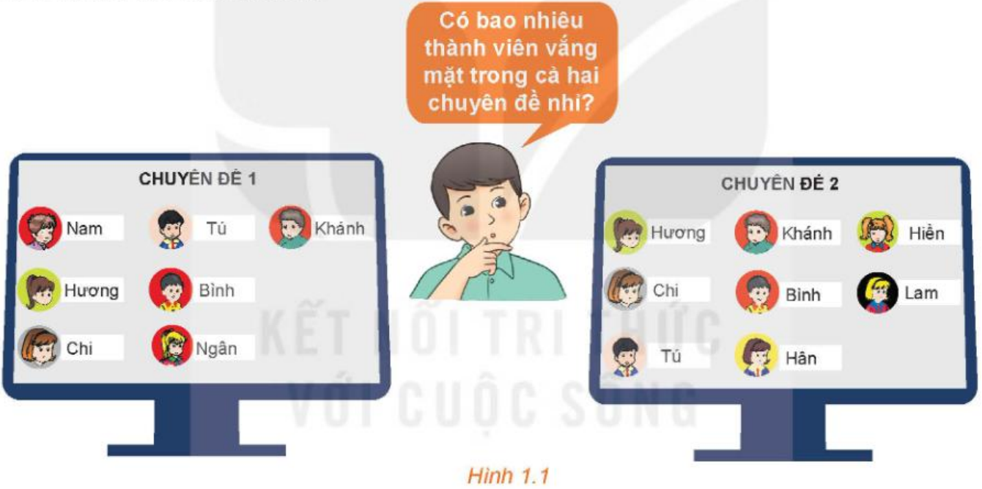
HS quan sát hình và suy nghĩ câu hỏi của bạn nam: Có bao nhiêu thành viên vắng mặt trong cả hai chuyên đề?
c) Sản phẩm: Dự đoán ban đầu của HS (có thể đúng hoặc chưa đúng), ví dụ: "vắng 12 − 7 − 8 = −3 bạn" (vô lí), "vắng 5 bạn", "vắng 2 bạn"…; HS nhận ra có những bạn tham gia cả hai chuyên đề nên không thể cộng số người một cách đơn giản.
d) Tổ chức thực hiện:
- Giao nhiệm vụ: GV chiếu Hình 1.1, nêu câu hỏi; yêu cầu HS suy nghĩ cá nhân 1 phút.
- Thực hiện nhiệm vụ: HS quan sát, đếm, dự đoán. GV quan sát, không nhận xét đúng, sai.
- Báo cáo, thảo luận: GV mời 2–3 HS nêu dự đoán và cách nghĩ; ghi các dự đoán lên góc bảng.
- Kết luận, nhận định: GV ghi nhận ý kiến, chưa kết luận: "Bài học này sẽ giúp em trả lời câu hỏi trên bằng kiến thức cơ bản về tập hợp và các phép toán trên tập hợp" (sẽ trở lại ở Ví dụ 8).
2. Hoạt động 2: Hình thành kiến thức mới (120 phút)
2.1. Tập hợp, tập rỗng (17 phút)
a) Mục tiêu: HS nhận biết được tập hợp, phần tử; mô tả được tập hợp bằng hai cách; sử dụng được kí hiệu $∈$, $∉$, $n(S)$; nhận biết được tập rỗng.
b) Nội dung:
HĐ1. Trong tình huống trên, gọi $A$ là tập hợp những thành viên tham gia Chuyên đề 1, $B$ là tập hợp những thành viên tham gia Chuyên đề 2.
a) Nam có là một phần tử của tập hợp $A$ không? Ngân có là một phần tử của tập hợp $B$ không?
b) Hãy mô tả các tập hợp $A$ và $B$ bằng cách liệt kê các phần tử.
HĐ2. Cho tập hợp $C = \{$châu Á; châu Âu; châu Đại Dương; châu Mỹ; châu Nam Cực; châu Phi$\}$.
a) Hãy chỉ ra tính chất đặc trưng cho các phần tử của tập hợp $C$.
b) Tập hợp $C$ có bao nhiêu phần tử?
Có thể mô tả một tập hợp bằng một trong hai cách sau:
Cách 1. Liệt kê các phần tử của tập hợp;
Cách 2. Chỉ ra tính chất đặc trưng cho các phần tử của tập hợp.

_$a ∈S$: phần tử $a$ thuộc tập hợp $S$. $a ∉S$: phần tử $a$ không thuộc tập hợp $S$._
Ví dụ 1. Cho $D = \{ n ∈N|n$ là số nguyên tố, $5 < n < 20\}$.
a) Viết tập hợp $D$ bằng cách liệt kê các phần tử. Tập hợp $D$ có bao nhiêu phần tử?
b) Dùng kí hiệu $∈$, $∉$ để viết câu trả lời cho câu hỏi sau: Trong các số 5; 12; 17; 18, số nào thuộc tập $D$, số nào không thuộc tập $D$?
Giải. a) $D = \{ 7;11;13;17;19\}$. Tập hợp $D$ có 5 phần tử. b) $5 ∉D$; $12 ∉D$; $17 ∈D$; $18 ∉D$.
Chú ý. Số phần tử của tập hợp $S$ được kí hiệu là $n(S)$. Chẳng hạn, tập hợp $A$ trong HĐ1 có số phần tử là 7, ta viết $n(A) = 7$.
_Tình huống (SGK): "Số nào thuộc tập nghiệm của phương trình $x^{2} + 1 = 0$?" – "Không có số nào vì phương trình vô nghiệm!"_
Tập hợp không chứa phần tử nào được gọi là tập rỗng, kí hiệu là ∅.

Chẳng hạn: Tập hợp các nghiệm của phương trình $x^{2} + 1 = 0$ là tập rỗng; tập hợp những người sống trên Mặt Trời là tập rỗng.
Luyện tập 1. Gọi $S$ là tập nghiệm của phương trình $x^{2} - 24x + 143 = 0$. Các mệnh đề sau đúng hay sai? a) $13 ∈S$; b) $11 ∉S$; c) $n(S) = 2$.
c) Sản phẩm:
- HĐ1: a) Nam là phần tử của $A$; Ngân không là phần tử của $B$. b) $A = \{$Nam; Hương; Chi; Tú; Bình; Ngân; Khánh$\}$; $B = \{$Hương; Khánh; Hiền; Chi; Bình; Lam; Tú; Hân$\}$.
- HĐ2: a) $C$ là tập hợp các châu lục trên Trái Đất. b) $C$ có 6 phần tử.
- Luyện tập 1: $x^{2} - 24x + 143 = 0 ⇔x = 11$ hoặc $x = 13$, nên $S = \{ 11;13\}$. a) Đúng; b) Sai; c) Đúng.
d) Tổ chức thực hiện:
- Giao nhiệm vụ: GV phát Phiếu học tập số 1; HS làm cá nhân HĐ1, sau đó thảo luận cặp đôi HĐ2 (5 phút).
- Thực hiện nhiệm vụ: HS liệt kê các phần tử của $A$, $B$; chỉ ra tính chất đặc trưng của $C$. GV nhắc HS mỗi phần tử chỉ liệt kê một lần.
- Báo cáo, thảo luận: 2 HS lên bảng viết $A$, $B$; 1 HS trả lời HĐ2; lớp nhận xét.
- Kết luận, nhận định: GV chốt hai cách mô tả tập hợp, kí hiệu $∈$, $∉$, $n(S)$ và khái niệm tập rỗng.
- Áp dụng: GV hướng dẫn Ví dụ 1; HS làm Luyện tập 1 cá nhân (giải phương trình bậc hai bằng máy tính cầm tay), 1 HS trình bày; GV nhận xét.
2.2. Tập hợp con, biểu đồ Ven (13 phút)
a) Mục tiêu: HS nhận biết được tập hợp con, sử dụng đúng kí hiệu $⊂$; biểu diễn được tập hợp, tập con bằng biểu đồ Ven.
b) Nội dung:
HĐ3. Gọi $H$ là tập hợp các bạn tham gia Chuyên đề 2 trong tình huống mở đầu có tên bắt đầu bằng chữ H. Các phần tử của tập hợp $H$ có là phần tử của tập hợp $B$ trong HĐ1 không?
Nếu mọi phần tử của tập hợp $T$ đều là phần tử của tập hợp $S$ thì ta nói $T$ là một tập hợp con (tập con) của $S$ và viết là $T ⊂S$ (đọc là $T$ chứa trong $S$ hoặc $T$ là tập con của $S$).

_Thay cho $T ⊂S$, ta còn viết $S$ ⊃ $T$ (đọc là $S$ chứa $T$). Kí hiệu $T$ ⊄ $S$ để chỉ $T$ không là tập con của $S$._
Nhận xét. Từ định nghĩa trên, $T$ là tập con của $S$ nếu mệnh đề sau đúng: $∀x, x ∈T ⇒x ∈S$. Quy ước tập rỗng là tập con của mọi tập hợp.
Người ta thường minh họa một tập hợp bằng một hình phẳng được bao quanh bởi một đường kín, gọi là biểu đồ Ven (H.1.2).

Minh họa $T$ là một tập con của $S$ như Hình 1.3.
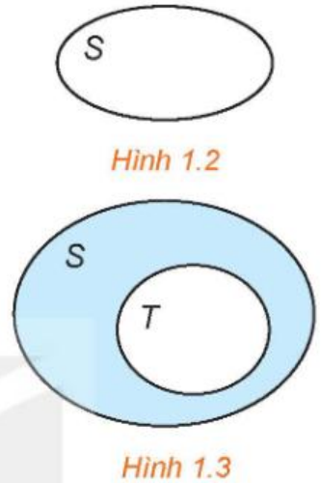
Ví dụ 2. Cho tập hợp $S = \{ 2;3;5\}$. Những tập hợp nào sau đây là tập con của $S$? $S_{1} = \{ 3\}$; $S_{2} = \{ 0;2\}$; $S_{3} = \{ 3;5\}$.
Giải. Các tập hợp $S_{1} = \{ 3\}$, $S_{3} = \{ 3;5\}$ là những tập con của $S$ (H.1.4).
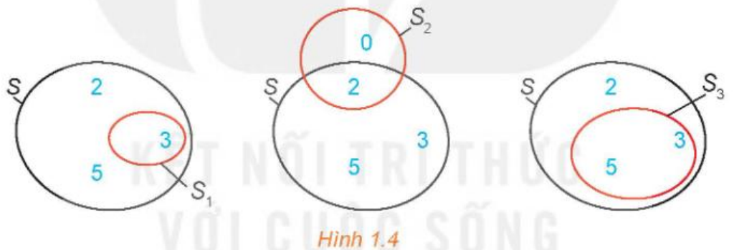
c) Sản phẩm:
- HĐ3: $H = \{$Hương; Hiền; Hân$\}$; mọi phần tử của $H$ đều là phần tử của $B$.
- Kiến thức trọng tâm: khái niệm tập con, kí hiệu $⊂$, ⊃, ⊄; ∅ ⊂ $S$; biểu đồ Ven.
d) Tổ chức thực hiện:
- Giao nhiệm vụ: GV chiếu HĐ3, HS làm cá nhân (2 phút).
- Thực hiện nhiệm vụ: HS liệt kê $H$ và so sánh với $B$.
- Báo cáo, thảo luận: 1 HS trả lời; GV yêu cầu HS phát biểu quan hệ giữa $H$ và $B$ bằng lời.
- Kết luận, nhận định: GV chốt định nghĩa tập con, Nhận xét; giới thiệu biểu đồ Ven (H.1.2, H.1.3).
- Áp dụng: HS làm Ví dụ 2 theo cặp, vẽ biểu đồ Ven vào vở; GV chiếu Hình 1.4 để HS đối chiếu; nhấn mạnh: $S_{2}$ ⊄ $S$ vì $0 ∉S$.
2.3. Hai tập hợp bằng nhau (10 phút)
a) Mục tiêu: HS nhận biết được hai tập hợp bằng nhau và chứng minh được hai tập hợp bằng nhau trong trường hợp đơn giản.
b) Nội dung:
HĐ4. Sơn và Thu viết tập hợp các số chính phương nhỏ hơn 100 như sau:
Sơn: $S = \{ 0;1;4;9;16;25;36;49;64;81\}$;
Thu: $T = \{ n ∈N|n$ là số chính phương; $n < 100\}$.
Hỏi bạn nào viết đúng?
Hai tập hợp $S$ và $T$ được gọi là hai tập hợp bằng nhau nếu mỗi phần tử của $T$ cũng là phần tử của tập hợp $S$ và ngược lại. Kí hiệu là $S = T$.

_Nếu $S ⊂T$ và $T ⊂S$ thì $S = T$._
Ví dụ 3. Cho hai tập hợp $C = \{ n ∈N|n$ là bội chung của 2 và 3; $n < 30\}$; $D = \{ n ∈N|n$ là bội của 6; $n < 30\}$. Chứng minh $C = D$.
Giải. Ta có $C = \{ 0;6;12;18;24\}$; $D = \{ 0;6;12;18;24\}$. Vậy $C = D$.
Luyện tập 2. Giả sử $C$ là tập hợp các hình bình hành có hai đường chéo vuông góc; $D$ là tập hợp các hình vuông. Các mệnh đề sau đúng hay sai? a) $C ⊂D$; b) $C$ ⊃ $D$; c) $C = D$.
c) Sản phẩm:
- HĐ4: Cả hai bạn đều viết đúng (hai cách mô tả cùng một tập hợp).
- Luyện tập 2: $C$ là tập hợp các hình thoi. a) Sai (hình thoi không có góc vuông không là hình vuông); b) Đúng (mọi hình vuông là hình bình hành có hai đường chéo vuông góc); c) Sai.
d) Tổ chức thực hiện:
- Giao nhiệm vụ: GV chiếu HĐ4, HS thảo luận cặp đôi (2 phút).
- Thực hiện nhiệm vụ: HS liệt kê các phần tử của $T$ để so sánh với $S$.
- Báo cáo, thảo luận: 1 cặp trình bày; lớp nhận xét.
- Kết luận, nhận định: GV chốt định nghĩa hai tập hợp bằng nhau và cách chứng minh ($S ⊂T$ và $T ⊂S$).
- Áp dụng: GV hướng dẫn Ví dụ 3; HS làm Luyện tập 2 cá nhân, trả lời miệng; GV nhận xét, lưu ý: mọi hình vuông là hình thoi nhưng điều ngược lại không đúng. Cuối tiết GV giao HS đọc trước mục 2 trong SGK.
TIẾT 2
2.4. Mối quan hệ giữa các tập hợp số (15 phút)
a) Mục tiêu: HS nhận biết được các tập hợp số $N$, $Z$, $Q$, $R$ và mối quan hệ giữa chúng.
b) Nội dung:
- Tập hợp các số tự nhiên $N= \{ 0;1;2;3;4;…\}$.
- Tập hợp các số nguyên $Z$ gồm các số tự nhiên và các số nguyên âm: $Z= \{…; - 3; - 2; - 1;0;1;2;3;…\}$.
- Tập hợp các số hữu tỉ $Q$ gồm các số viết được dưới dạng phân số $\frac{a}{b}$, với $a,b ∈Z$, $b ≠0$. Số hữu tỉ còn được biểu diễn dưới dạng số thập phân hữu hạn hoặc vô hạn tuần hoàn.
- Tập hợp các số thực $R$ gồm các số hữu tỉ và các số vô tỉ. Số vô tỉ là các số thập phân vô hạn không tuần hoàn.
HĐ5. Các mệnh đề sau đúng hay sai? a) Mọi số nguyên đều viết được dưới dạng phân số; b) Tập hợp các số thực chứa tập hợp các số hữu tỉ; c) Tồn tại một số thực không là số hữu tỉ.
Mối quan hệ giữa các tập hợp số: $N⊂Z⊂Q⊂R$.

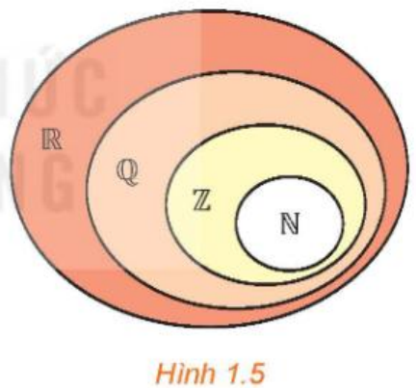
Ví dụ 4. Hãy xác định tính đúng sai của các mệnh đề sau: a) $3,274 ∈Q$; b) $\sqrt{2} ∈R$; c) $\frac{3}{4} ∈Z$.
Giải. a) $3,274 ∈Q$ là mệnh đề đúng. b) $\sqrt{2} ∈R$ là mệnh đề đúng. c) $\frac{3}{4} ∈Z$ là mệnh đề sai.
Luyện tập 3. Cho tập hợp $C = \{ - 4;0;1;2\}$. Các mệnh đề sau đúng hay sai? a) $C$ là tập con của $Z$; b) $C$ là tập con của $N$; c) $C$ là tập con của $R$.
c) Sản phẩm:
- HĐ5: a) Đúng (mỗi số nguyên $n$ viết được là $\frac{n}{1}$); b) Đúng; c) Đúng (chẳng hạn $\sqrt{2}$).
- Luyện tập 3: a) Đúng; b) Sai (vì $- 4 ∉N$); c) Đúng.
d) Tổ chức thực hiện:
- Giao nhiệm vụ: GV chiếu các tập hợp số, yêu cầu HS nhắc lại ví dụ về mỗi loại số; giao HĐ5 cá nhân (3 phút).
- Thực hiện nhiệm vụ: HS xét tính đúng sai, giải thích.
- Báo cáo, thảo luận: 3 HS trả lời 3 ý; lớp nhận xét.
- Kết luận, nhận định: GV chốt mối quan hệ $N⊂Z⊂Q⊂R$ bằng biểu đồ Ven (H.1.5).
- Áp dụng: HS làm Ví dụ 4 và Luyện tập 3 cá nhân, giơ thẻ Đúng/Sai; GV nhận xét.
2.5. Các tập con thường dùng của $R$ (30 phút)
a) Mục tiêu: HS viết được các khoảng, đoạn, nửa khoảng và biểu diễn chúng trên trục số; chuyển đổi được giữa cách viết bằng bất đẳng thức và bằng kí hiệu khoảng, đoạn.
b) Nội dung:
HĐ6. Cho hai tập hợp $C = \{ x ∈R|x ≥3\}$ và $D = \{ x ∈R|x > 3\}$. Các mệnh đề sau đúng hay sai? a) $C$, $D$ là các tập con của $R$; b) $∀x, x ∈C ⇒x ∈D$; c) $3 ∈C$ nhưng $3 ∉D$; d) $C = D$.
Một số tập con thường dùng của tập số thực $R$ (khoảng, đoạn, nửa khoảng):
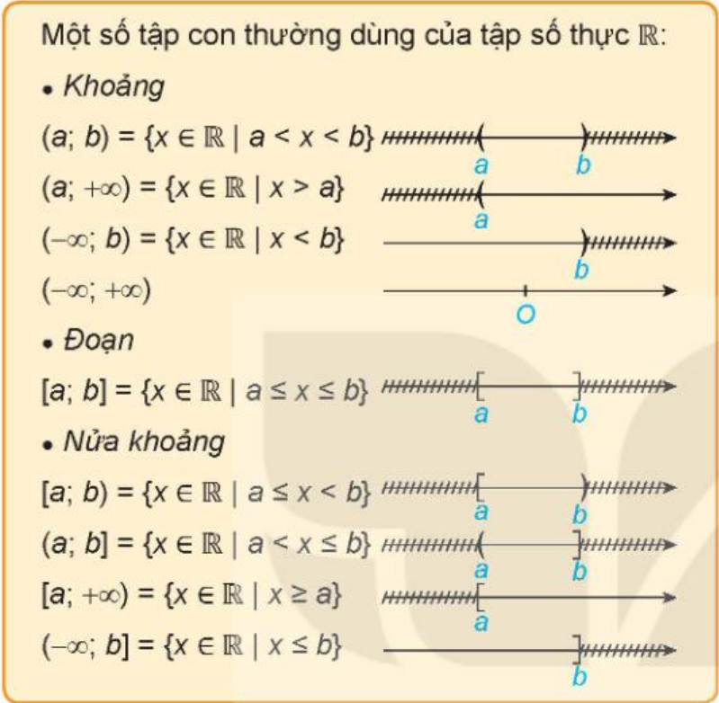
_Kí hiệu $+ ∞$: đọc là dương vô cực (hoặc dương vô cùng). Kí hiệu $- ∞$: đọc là âm vô cực (hoặc âm vô cùng). $a$, $b$ gọi là các đầu mút của đoạn, khoảng hay nửa khoảng._
Ví dụ 5. Viết các tập hợp sau dưới dạng các khoảng, đoạn, nửa khoảng trong $R$ rồi biểu diễn trên trục số: $C = \{ x ∈R|2 ≤x ≤7\}$; $D = \{ x ∈R|x < 2\}$.
Giải. $C = [ 2;7]$; $D = ( - ∞;2)$.
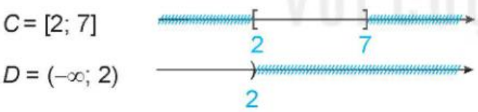
Luyện tập 4. Hãy ghép mỗi dòng ở cột bên trái với một dòng thích hợp ở cột bên phải.
Cột trái | Cột phải
1) $x ∈[ 2;5]$ | a) $2 < x ≤5$
2) $x ∈(2;5]$ | b) $x ≥7$
3) $x ∈[ 7; + ∞)$ | c) $7 < x < 10$
4) $x ∈(7;10)$ | d) $2 ≤x ≤5$
 | e) $2 ≤x < 5$
c) Sản phẩm:
- HĐ6: a) Đúng; b) Sai (với $x = 3$: $3 ∈C$ nhưng $3 ∉D$); c) Đúng; d) Sai.
- Kiến thức trọng tâm: các khoảng, đoạn, nửa khoảng và cách biểu diễn trên trục số (phần bị gạch là phần bỏ đi; ngoặc tròn – không lấy đầu mút, ngoặc vuông – lấy đầu mút).
- Luyện tập 4: 1) – d); 2) – a); 3) – b); 4) – c).
d) Tổ chức thực hiện:
- Giao nhiệm vụ: GV chiếu HĐ6, HS làm cá nhân (4 phút).
- Thực hiện nhiệm vụ: HS xét tính đúng sai; GV gợi ý HS xét riêng số 3.
- Báo cáo, thảo luận: 2 HS trình bày; lớp nhận xét.
- Kết luận, nhận định: GV dẫn ra các tập con thường dùng của $R$ (chiếu bảng khoảng, đoạn, nửa khoảng); vẽ mẫu trên bảng cách biểu diễn trên trục số, nhấn mạnh quy ước ngoặc và phần gạch bỏ.
- Áp dụng: GV hướng dẫn Ví dụ 5; HS làm Luyện tập 4 trên Phiếu học tập số 2 theo cặp (5 phút), 1 cặp trình bày; GV nhận xét. Cuối tiết GV giao HS đọc trước mục 3 trong SGK.
TIẾT 3
2.6. Giao của hai tập hợp (13 phút)
a) Mục tiêu: HS xác định được giao của hai tập hợp (tập hợp hữu hạn, khoảng, đoạn); biểu diễn được bằng biểu đồ Ven, trục số.
b) Nội dung:
HĐ7. Viết tập hợp $X$ gồm những thành viên tham gia cả hai chuyên đề 1 và 2 trong tình huống mở đầu. Tập $X$ có phải là tập con của tập $A$ không? Tập $X$ có phải là tập con của tập $B$ không? ($A$, $B$ là các tập hợp trong HĐ1.)
Tập hợp gồm các phần tử thuộc cả hai tập hợp $S$ và $T$ gọi là giao của hai tập hợp $S$ và $T$, kí hiệu là $S ∩T$.
$S ∩T = \{ x |x ∈S$ và $x ∈T\}$.

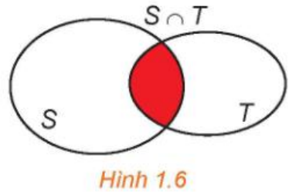
Ví dụ 6. a) Cho hai tập hợp $C = \{ 4;7;27\}$ và $D = \{ 2;4;9;27;36\}$. Hãy xác định tập hợp $C ∩D$. b) Cho hai tập hợp $E = [ 1; + ∞)$ và $F = ( - ∞;3]$. Hãy xác định tập hợp $E ∩F$.
Giải. a) Giao của hai tập hợp $C$ và $D$ là $C ∩D = \{ 4;27\}$. b) Giao của hai tập hợp $E$ và $F$ là $E ∩F = [ 1;3]$.
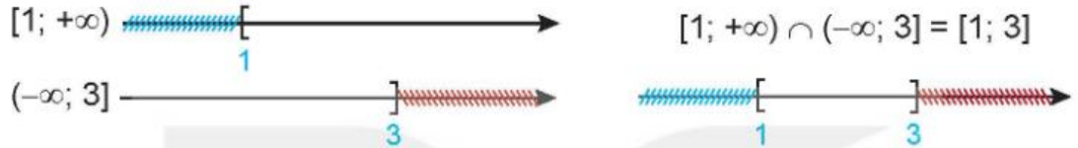
Luyện tập 5. Cho các tập hợp $C = [ 1;5]$, $D = [ - 2;3]$. Hãy xác định tập hợp $C ∩D$.
c) Sản phẩm:
- HĐ7: $X = \{$Hương; Chi; Tú; Bình; Khánh$\}$; $X ⊂A$ và $X ⊂B$.
- Luyện tập 5: $C ∩D = [ 1;3]$.
d) Tổ chức thực hiện:
- Giao nhiệm vụ: GV chiếu HĐ7, HS làm cá nhân (3 phút).
- Thực hiện nhiệm vụ: HS đối chiếu hai danh sách, liệt kê các bạn có mặt ở cả hai màn hình.
- Báo cáo, thảo luận: 1 HS trình bày; lớp nhận xét.
- Kết luận, nhận định: GV chốt định nghĩa giao, minh họa bằng biểu đồ Ven (H.1.6).
- Áp dụng: GV hướng dẫn Ví dụ 6 (câu b vẽ trục số: gạch bỏ phần không thuộc từng tập, phần còn lại là giao); HS làm Luyện tập 5 cá nhân, 1 HS lên bảng vẽ trục số; GV nhận xét.
2.7. Hợp của hai tập hợp (15 phút)
a) Mục tiêu: HS xác định được hợp của hai tập hợp; giải quyết được câu hỏi trong tình huống mở đầu.
b) Nội dung:
HĐ8. Trở lại tình huống mở đầu, hãy xác định tập hợp các thành viên tham gia Chuyên đề 1 hoặc Chuyên đề 2.
Tập hợp gồm các phần tử thuộc tập hợp $S$ hoặc thuộc tập hợp $T$ gọi là hợp của hai tập hợp $S$ và $T$, kí hiệu là $S ∪T$.
$S ∪T = \{ x |x ∈S$ hoặc $x ∈T\}$.

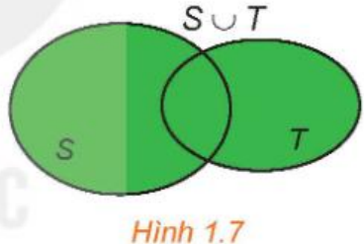
Ví dụ 7. a) Cho hai tập hợp $C = \{ 2;3;4;7\}$ và $D = \{ - 1;2;3;4;6\}$. Hãy xác định tập hợp $C ∪D$. b) Cho hai tập hợp $E = ( - 1;2]$ và $F = [ 0;3]$. Hãy xác định tập hợp $E ∪F$.
Giải. a) Hợp của hai tập hợp $C$ và $D$ là $C ∪D = \{ - 1;2;3;4;6;7\}$ (H.1.8). b) Hợp của hai tập hợp $E$ và $F$ là $E ∪F = ( - 1;3]$.
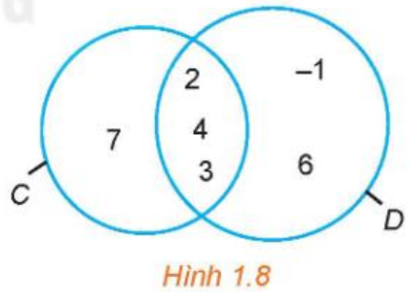
Ví dụ 8. Trở lại câu hỏi trong tình huống mở đầu. Gọi $A$ là tập hợp những thành viên tham gia Chuyên đề 1, $B$ là tập hợp những thành viên tham gia Chuyên đề 2. Ta có: $A ∪B = \{$Nam; Hương; Chi; Tú; Bình; Ngân; Khánh; Hân; Hiền; Lam$\}$. Tập $A ∪B$ có 10 phần tử, tức là có 10 thành viên tham gia một hoặc hai chuyên đề. Số thành viên vắng mặt trong cả hai chuyên đề là: $12 - 10 = 2$ (thành viên).
Luyện tập 6. Hãy biểu diễn tập hợp $A ∪B$ bằng biểu đồ Ven, với $A$, $B$ được cho trong HĐ1.
c) Sản phẩm:
- HĐ8: $\{$Nam; Hương; Chi; Tú; Bình; Ngân; Khánh; Hân; Hiền; Lam$\}$.
- Ví dụ 8: trả lời câu hỏi mở đầu – có 2 thành viên vắng mặt; đối chiếu với dự đoán ở HĐ1 Mở đầu.
- Luyện tập 6: biểu đồ Ven gồm hai đường kín giao nhau: phần chung ghi Hương, Chi, Tú, Bình, Khánh; phần chỉ thuộc $A$ ghi Nam, Ngân; phần chỉ thuộc $B$ ghi Hân, Hiền, Lam; tô màu toàn bộ hai hình để biểu diễn $A ∪B$.
d) Tổ chức thực hiện:
- Giao nhiệm vụ: GV chiếu HĐ8, HS thảo luận cặp đôi (3 phút).
- Thực hiện nhiệm vụ: HS gộp hai danh sách; GV nhắc: bạn có tên ở cả hai màn hình chỉ ghi một lần.
- Báo cáo, thảo luận: 1 cặp trình bày; lớp nhận xét.
- Kết luận, nhận định: GV chốt định nghĩa hợp, minh họa bằng biểu đồ Ven (H.1.7).
- Áp dụng: GV hướng dẫn Ví dụ 7; cả lớp giải Ví dụ 8 để trả lời câu hỏi mở đầu (quay lại các dự đoán trên góc bảng); HS làm Luyện tập 6 vào vở, 1 HS vẽ trên bảng; GV nhận xét.
2.8. Hiệu của hai tập hợp, phần bù (17 phút)
a) Mục tiêu: HS xác định được hiệu của hai tập hợp, phần bù của một tập con; tìm được phần bù của khoảng, nửa khoảng trong $R$.
b) Nội dung:
HĐ9. Trở lại tình huống mở đầu, hãy xác định tập hợp các thành viên chỉ tham gia Chuyên đề 1 mà không tham gia Chuyên đề 2.
- Hiệu của hai tập hợp $S$ và $T$ là tập hợp gồm các phần tử thuộc $S$ nhưng không thuộc $T$, kí hiệu là $S\backslash T$. $S\backslash T = \{ x |x ∈S$ và $x ∉T\}$.
- Nếu $T ⊂S$ thì $S\backslash T$ được gọi là phần bù của $T$ trong $S$, kí hiệu là $C_{S}T$.

Chú ý. $C_{S}S =$ ∅.
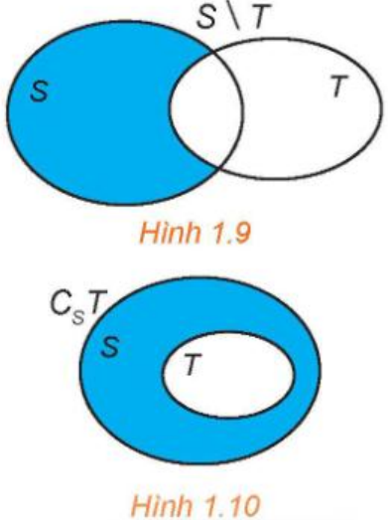
Ví dụ 9. Cho các tập hợp: $D = \{ - 2;3;5;6\}$; $E = \{ x |x$ là số nguyên tố nhỏ hơn 10$\}$; $X = \{ x |x$ là số nguyên dương nhỏ hơn 10$\}$.
a) Tìm $D\backslash E$ và $E\backslash D$.
b) $E$ có là tập con của $X$ không? Hãy tìm phần bù của $E$ trong $X$ (nếu có).
Giải. a) Ta có: $E = \{ 2;3;5;7\}$. Do đó, $D\backslash E = \{ - 2;6\}$; $E\backslash D = \{ 2;7\}$. b) Ta có: $X = \{ 1;2;3;4;5;6;7;8;9\}$. Vậy $E$ là tập con của $X$. Phần bù của $E$ trong $X$ là $X\backslash E = C_{X}E = \{ 1;4;6;8;9\}$.
Luyện tập 7. Tìm phần bù của các tập hợp sau trong $R$: a) $( - ∞; - 2)$; b) $[ - 5; + ∞)$.
c) Sản phẩm:
- HĐ9: $\{$Nam; Ngân$\}$.
- Luyện tập 7: a) $C_{R}( - ∞; - 2) = [ - 2; + ∞)$; b) $C_{R}[ - 5; + ∞) = ( - ∞; - 5)$.
d) Tổ chức thực hiện:
- Giao nhiệm vụ: GV chiếu HĐ9, HS làm cá nhân (2 phút).
- Thực hiện nhiệm vụ: HS so sánh hai danh sách.
- Báo cáo, thảo luận: 1 HS trả lời; lớp nhận xét.
- Kết luận, nhận định: GV chốt định nghĩa hiệu, phần bù, Chú ý; minh họa bằng biểu đồ Ven (H.1.9, H.1.10); lưu ý $S\backslash T$ và $T\backslash S$ nói chung khác nhau.
- Áp dụng: GV hướng dẫn Ví dụ 9; HS làm Luyện tập 7 cá nhân, 2 HS lên bảng vẽ trục số; GV nhận xét, nhấn mạnh sự đổi ngoặc ở đầu mút khi lấy phần bù (đầu mút $- 2$ không thuộc tập đã cho thì thuộc phần bù). Cuối tiết GV giao HS đọc trước các bài tập 1.8 – 1.16.
TIẾT 4
3. Hoạt động 3: Luyện tập (32 phút)
a) Mục tiêu: HS vận dụng các khái niệm, phép toán trên tập hợp để giải các bài tập cuối bài trong SGK từ nhận biết đến vận dụng; phát hiện và sửa lỗi trong câu trả lời do AI tạo ra (NLa, NLc); dùng AI đúng cách, có kiểm chứng (NLc).
b) Nội dung:
- Nhiệm vụ 1 (22 phút): Phiếu học tập số 3 – bài tập phân hóa 3 mức gồm các Bài tập 1.8 – 1.16 (SGK trang 19) và một bài bổ sung (Phụ lục).
- Nhiệm vụ 2 (10 phút): Phiếu học tập số 4 – "Trạm kiểm chứng AI": mỗi nhóm nhận một câu trả lời do chatbot AI tạo ra có chứa lỗi, tìm lỗi, giải thích và sửa lại; sau đó hỏi chatbot AI một câu theo câu lệnh mẫu và đánh giá câu trả lời (Phụ lục).
c) Sản phẩm: Lời giải Phiếu số 3 (đáp án ở Phụ lục); bảng phân tích lỗi của nhóm (Phiếu số 4); Nhật ký sử dụng AI.
d) Tổ chức thực hiện:
Nhiệm vụ 1:
- Giao nhiệm vụ: GV phát Phiếu số 3; yêu cầu mọi HS hoàn thành Mức 1, Mức 2; HS khá, giỏi làm tiếp Mức 3.
- Thực hiện nhiệm vụ: HS làm cá nhân; GV hỗ trợ trực tiếp HS còn chậm (vẽ trục số ở Bài 1.15, vẽ biểu đồ Ven ở Bài 1.16).
- Báo cáo, thảo luận: GV gọi HS lên bảng trình bày 1.12, 1.14, 1.15, 1.16; chiếu đáp án để HS tự đối chiếu, chấm chéo.
- Kết luận, nhận định: GV nhận xét, chốt các lỗi thường gặp: nhầm $∈$ với $⊂$; sai đầu mút khi lấy giao, hợp, phần bù; cộng trùng khi đếm số phần tử của $A ∪B$.
Nhiệm vụ 2 – Trạm kiểm chứng AI:
- Giao nhiệm vụ: GV chia lớp 8 nhóm; nhóm lẻ nhận Câu trả lời AI số 1, nhóm chẵn nhận Câu trả lời AI số 2 (Phiếu số 4); yêu cầu: (1) tự giải bài toán; (2) chỉ ra chỗ sai trong câu trả lời của AI và giải thích; (3) viết lại cho đúng; (4) mỗi nhóm dùng 01 thiết bị, nhập câu lệnh mẫu để hỏi chatbot AI xác định $( - 2;1] ∩(1; + ∞)$, ghi vào Nhật ký sử dụng AI và nhận xét câu trả lời của AI.
- Thực hiện nhiệm vụ: HS thảo luận, ghi kết quả vào phiếu; GV giám sát việc dùng thiết bị.
- Báo cáo, thảo luận: GV chọn 1 nhóm lẻ, 1 nhóm chẵn trình bày; 1 nhóm đọc câu trả lời AI ở ý (4) và nhận xét.
- Kết luận, nhận định: GV chốt: AI có thể sai ở đầu mút hoặc cho kết quả đúng với lập luận sai; HS phải kiểm chứng bằng trục số, biểu đồ Ven trước khi sử dụng.
4. Hoạt động 4: Vận dụng (3 phút giao nhiệm vụ trên lớp; thực hiện ngoài giờ trong 1 tuần)
a) Mục tiêu: HS vận dụng các phép toán trên tập hợp và biểu đồ Ven để giải bài toán thực tiễn; thu thập, quản lí dữ liệu khảo sát bằng công cụ số (1.3.NC1a); chia sẻ sản phẩm số (2.5.NC1a); sử dụng AI có trách nhiệm (NLb).
b) Nội dung:
Bài 1 (Vận dụng – SGK trang 18). Lớp 10A có 24 bạn tham gia thi đấu bóng đá và cầu lông, trong đó có 16 bạn thi đấu bóng đá và 11 bạn thi đấu cầu lông. Giả sử các trận bóng đá và cầu lông không tổ chức đồng thời. Hỏi có bao nhiêu bạn lớp 10A tham gia thi đấu cả bóng đá và cầu lông?
Gợi ý. Gọi $x$ là số bạn tham gia thi đấu cả bóng đá và cầu lông. Ta có: $n(A ∪B) = n(A) + n(B) - n(A ∩B)$.
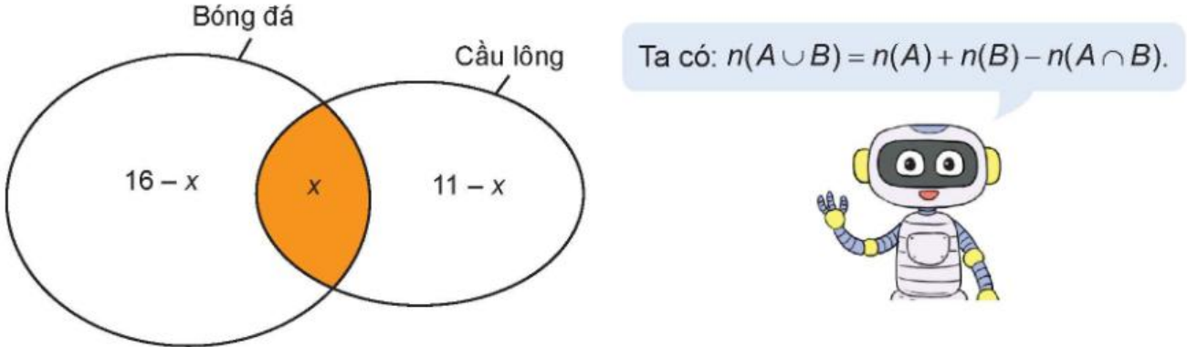
Bài 2 – Nhiệm vụ nhóm "Lớp mình qua biểu đồ Ven" (4–5 HS): Mỗi nhóm tạo một biểu mẫu Google Forms gồm 2 câu hỏi Có/Không (ví dụ: "Em có tham gia câu lạc bộ thể thao không?", "Em có dùng ứng dụng học tập trực tuyến ở nhà không?"), không thu họ tên. Gửi cho lớp, dùng Google Sheets lọc và đếm: $n(A)$, $n(B)$, $n(A ∩B)$, số bạn không thuộc tập nào. Vẽ biểu đồ Ven, kiểm tra lại công thức $n(A ∪B) = n(A) + n(B) - n(A ∩B)$ và trả lời 2 câu hỏi do nhóm tự đặt. Trình bày thành 3–5 slide, nộp kèm Nhật ký sử dụng AI (nếu có dùng).
c) Sản phẩm:
- Bài 1: Gọi $A$, $B$ lần lượt là tập hợp các bạn thi đấu bóng đá, cầu lông. Ta có $24 = 16 + 11 - x$, suy ra $x = 3$. Vậy có 3 bạn thi đấu cả bóng đá và cầu lông.
- Bài 2: biểu mẫu khảo sát, bảng số liệu, biểu đồ Ven có ghi số phần tử từng phần, lời giải hai câu hỏi, Nhật ký sử dụng AI; nộp trên Google Classroom/Padlet của lớp.
d) Tổ chức thực hiện:
- Giao nhiệm vụ: GV chiếu nhiệm vụ, tiêu chí đánh giá sản phẩm (mục IV), mẫu Nhật ký sử dụng AI; thông báo hạn nộp 1 tuần.
- Thực hiện nhiệm vụ (ngoài giờ): HS làm cá nhân Bài 1; nhóm thiết kế khảo sát, thu thập, xử lí số liệu. GV duyệt câu hỏi khảo sát của từng nhóm trước khi gửi (bảo đảm phù hợp, không hỏi thông tin riêng tư).
- Báo cáo, thảo luận: Các nhóm đăng sản phẩm lên Padlet; mỗi nhóm nhận xét ít nhất 1 sản phẩm của nhóm khác theo tiêu chí. GV chọn 2 sản phẩm tiêu biểu trình bày 5 phút vào đầu tiết học tiếp theo.
- Kết luận, nhận định: GV nhận xét, đánh giá theo tiêu chí đã công bố; ghi nhận nhóm có số liệu trung thực, lập luận chặt chẽ.
5. Củng cố bài học (10 phút, cuối tiết 4)
a) Mục tiêu: HS hệ thống lại kiến thức của bài bằng sơ đồ tư duy; tự đánh giá mức độ đạt yêu cầu cần đạt qua câu hỏi trắc nghiệm; biết bài học của tiết sau. Sử dụng hệ thống luyện tập trực tuyến do giáo viên/tổ chuyên môn tổ chức để củng cố nội dung bài học, nhận phản hồi và tự đánh giá kết quả; thực hiện đúng quy tắc an toàn, bảo mật và trung thực trong môi trường số (5.2.NC1b; 2.5.NC1a).
b) Nội dung: (1) Sơ đồ tư duy của bài học; (2) 6 câu trắc nghiệm nhiều phương án lựa chọn và 1 câu trắc nghiệm đúng sai; (3) Chuẩn bị cho tiết học sau (dưới đây).
c) Sản phẩm: Nội dung các nhánh sơ đồ tư duy do HS nêu; câu trả lời trắc nghiệm của HS (đáp án và lời giải chi tiết ở dưới); HS ghi tên bài học tiết sau vào vở.
d) Tổ chức thực hiện:
- Sơ đồ tư duy (2 phút): GV chiếu sơ đồ tư duy chỉ có tên 5 nhánh, yêu cầu HS nêu nội dung từng nhánh; GV lần lượt hiện nội dung đầy đủ để HS đối chiếu, chụp hoặc chép vào vở.
- Giao nhiệm vụ trắc nghiệm (7 phút): GV chiếu mã QR bài trắc nghiệm online; HS quét mã, nhập họ tên, lớp và làm 7 câu trong 6 phút rồi nộp bài (HS không có điện thoại: GV chiếu từng câu, HS giơ thẻ A, B, C, D và Đúng/Sai). Thứ tự 6 câu hỏi ở Phần I và thứ tự phương án A–D trong mỗi câu được đảo ngẫu nhiên cho từng HS để hạn chế nhìn bài nhau; vì vậy khi chữa bài, GV và HS gọi theo nội dung câu hỏi và phương án, không gọi theo số câu hay chữ cái.
- Thực hiện nhiệm vụ: HS làm bài độc lập, không trao đổi. Sau khi nộp, GV cho HS giơ tay theo mức điểm và hỏi nhanh câu nào sai nhiều.
- Báo cáo, thảo luận: Với câu có tỉ lệ sai cao, GV mời 1 HS chọn đúng giải thích cách làm.
- Kết luận, nhận định: GV chốt lại ba lưu ý: phần tử dùng $∈$, tập hợp dùng $⊂$; ngoặc tròn/ngoặc vuông ở đầu mút; $n(A ∪B) = n(A) + n(B) - n(A ∩B)$. HS chưa đạt làm lại các câu sai ở nhà theo lời giải chi tiết.
- Chuẩn bị bài sau (1 phút): GV thông báo tên bài học tiết sau; HS ghi vào vở.
(1) Sơ đồ tư duy bài học
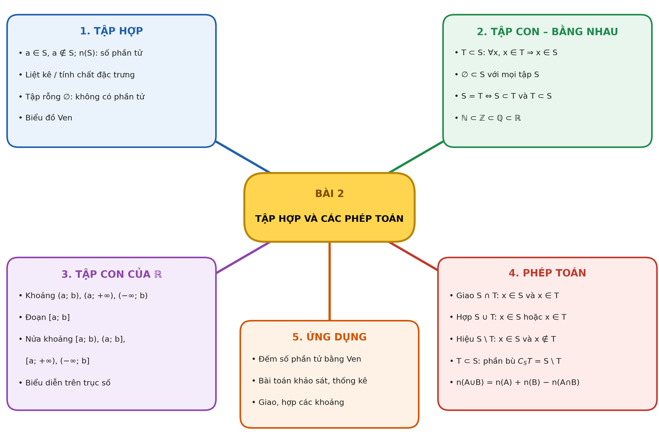
(2) Câu hỏi trắc nghiệm
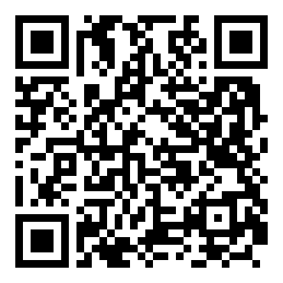 | BÀI TRẮC NGHIỆM CỦNG CỐ ONLINE – BÀI 2  Đường link: https://trangtu66.github.io/Taode_thi_online/cc_bai2_t10.html  HS quét mã QR bằng điện thoại (camera hoặc Zalo) hoặc mở đường link, nhập họ tên, lớp rồi làm 7 câu dưới đây (thứ tự câu và phương án được xáo trộn cho từng HS).  Nộp bài xong, hệ thống chấm điểm theo thang 10 và hiện lời giải chi tiết từng câu.  GV xem kết quả, xếp hạng của lớp trên trang quản lý (mục Khối 10).

Phần I. Câu trắc nghiệm nhiều phương án lựa chọn
Câu 1 (Nhận biết). Cho tập hợp $A = \{ x ∈N|x < 4\}$. Tập hợp $A$ viết bằng cách liệt kê các phần tử là
A. $A = \{ 0;1;2;3\}$ | B. $A = \{ 1;2;3\}$ | C. $A = \{ 0;1;2;3;4\}$ | D. $A = \{ 1;2;3;4\}$
Câu 2 (Nhận biết). Tập hợp nào sau đây là tập rỗng?
A. $\{ x ∈R|x^{2} + 1 = 0\}$ | B. $\{ x ∈R|x^{2} - 1 = 0\}$ | C. $\{ 0\}$ | D. $\{ x ∈Z|x^{2} = 4\}$
Câu 3 (Thông hiểu). Cho tập hợp $X = \{ 1;2\}$. Cách viết nào sau đây đúng?
A. $1 ⊂X$ | B. $\{ 1\} ∈X$ | C. $\{ 1\} ⊂X$ | D. ∅ $∈X$
Câu 4 (Thông hiểu). Tập hợp $\{ x ∈R|- 1 < x ≤3\}$ được viết dưới dạng nửa khoảng là
A. $( - 1;3]$ | B. $[ - 1;3)$ | C. $[ - 1;3]$ | D. $( - 1;3)$
Câu 5 (Thông hiểu). Cho $A = [ 1;5]$ và $B = (3;7)$. Tập hợp $A ∩B$ là
A. $(3;5]$ | B. $[ 1;7)$ | C. $[ 3;5]$ | D. $(3;5)$
Câu 6 (Vận dụng). Cho $A = ( - ∞;3]$ và $B = (1;5)$. Tập hợp $A\backslash B$ là
A. $( - ∞;1)$ | B. $( - ∞;1]$ | C. $(1;3]$ | D. $[ 3;5)$
Phần II. Câu trắc nghiệm đúng sai
Câu 7 (Vận dụng – thực tiễn). Lớp 10A1 có 40 học sinh. Khảo sát cho thấy có 25 học sinh dùng Zalo để học nhóm, 18 học sinh dùng Google Classroom, trong đó có 10 học sinh dùng cả hai ứng dụng. Gọi $A$ là tập hợp học sinh dùng Zalo, $B$ là tập hợp học sinh dùng Google Classroom. Xét tính đúng, sai của các khẳng định sau:
a) $n(A ∩B) = 10$.
b) Có 43 học sinh dùng ít nhất một trong hai ứng dụng.
c) Số học sinh chỉ dùng Zalo (không dùng Google Classroom) là 15.
d) Có 7 học sinh không dùng ứng dụng nào trong hai ứng dụng trên.
Đáp án và lời giải chi tiết
(Đáp án ghi theo thứ tự gốc trong KHBD; khi chữa bài online, gọi theo nội dung phương án vì thứ tự đã được xáo trộn.)
Câu | 1 | 2 | 3 | 4 | 5 | 6 | 7
Đáp án | A | A | C | A | A | B | a) Đ  b) S  c) Đ  d) Đ
- Câu 1. Các số tự nhiên nhỏ hơn 4 là 0; 1; 2; 3 (chú ý $0∈N$ và $4$ không nhỏ hơn 4).
- Câu 2. $x^{2}+1≥1>0$ với mọi $x$ nên phương trình $x^{2}+1=0$ vô nghiệm, tập $\{x∈R|x^{2}+1=0\}$ là tập rỗng. Tập $\{x∈R|x^{2}-1=0\}$ có hai phần tử $±1$; tập $\{0\}$ có một phần tử là số 0; tập $\{x∈Z|x^{2}=4\}$ có hai phần tử $±2$.
- Câu 3. Phần tử dùng kí hiệu $∈$: $1∈X$; tập hợp dùng kí hiệu $⊂$: $\{1\}⊂X$, $∅⊂X$. Vậy chỉ cách viết $\{1\}⊂X$ đúng.
- Câu 4. Đầu mút $-1$ không lấy (dấu $<$) nên dùng ngoặc tròn; đầu mút 3 được lấy (dấu $≤$) nên dùng ngoặc vuông: $(-1;3]$.
- Câu 5. Biểu diễn trên trục số, phần chung của $[1;5]$ và $(3;7)$ gồm các số $x$ với $3<x≤5$, tức là $(3;5]$.
- Câu 6. $A\backslash B$ gồm các số thuộc $A$ nhưng không thuộc $B$: $x≤3$ và ($x≤1$ hoặc $x≥5$), tức là $x≤1$. Số 1 không thuộc $B=(1;5)$ nên được lấy: $A\backslash B=(-∞;1]$.
- Câu 7.
a) Đúng. $A ∩B$ là tập hợp học sinh dùng cả hai ứng dụng, có 10 học sinh.
b) Sai. $n(A ∪B) = n(A) + n(B) - n(A ∩B) = 25 + 18 - 10 = 33$.
c) Đúng. $n(A\backslash B) = n(A) - n(A ∩B) = 25 - 10 = 15$.
d) Đúng. $40 - n(A ∪B) = 40 - 33 = 7$.
(3) Chuẩn bị cho tiết học sau
Bài tập cuối chương I
IV. KIỂM TRA, ĐÁNH GIÁ
Hoạt động | Hình thức đánh giá | Công cụ | Tiêu chí (thông báo trước cho HS)
HĐ1 | Quan sát, hỏi – đáp | Câu hỏi tình huống mở đầu | Tham gia nêu ý kiến và lí do (không chấm đúng, sai)
HĐ2.1 – 2.3 | Hỏi – đáp; nhận xét bài làm trên bảng | Phiếu HT số 1; HĐ1 – HĐ4; Luyện tập 1, 2 | Liệt kê đúng phần tử; dùng đúng kí hiệu $∈$, $∉$, $⊂$; xác định đúng tập con, hai tập hợp bằng nhau
HĐ2.4 – 2.5 | Hỏi – đáp; thẻ Đúng/Sai; sản phẩm cặp đôi | HĐ5, HĐ6; Luyện tập 3, 4 (Phiếu HT số 2) | Nêu đúng quan hệ giữa các tập hợp số; viết đúng khoảng, đoạn, nửa khoảng và biểu diễn đúng trên trục số
HĐ2.6 – 2.8 | Hỏi – đáp; bài làm trên bảng | HĐ7 – HĐ9; Luyện tập 5 – 7 | Xác định đúng giao, hợp, hiệu, phần bù (kể cả đầu mút); vẽ đúng biểu đồ Ven
HĐ3 | Chấm chéo; đánh giá phiếu nhóm | Phiếu HT số 3, 4; Nhật ký sử dụng AI | Mức Đạt: hoàn thành đúng Mức 1–2. Trạm AI: chỉ đúng chỗ sai, giải thích được nguyên nhân, sửa đúng; nhật ký AI ghi đủ câu lệnh và nhận xét
HĐ4 | Đánh giá sản phẩm (GV + nhóm đánh giá đồng đẳng) | Rubric sản phẩm vận dụng (thang 10) | Theo bảng tiêu chí dưới đây
Củng cố | Trắc nghiệm nhanh online (hoặc thẻ A, B, C, D) | 6 câu trắc nghiệm, 1 câu đúng sai | Mức Đạt: đúng từ 5/7 câu trở lên (câu đúng sai tính đúng khi đúng ít nhất 3/4 ý)
Tiêu chí đánh giá sản phẩm vận dụng "Lớp mình qua biểu đồ Ven" (HĐ4)
Tiêu chí | Mức tốt | Mức đạt | Mức chưa đạt | Điểm
1. Thiết kế và thu thập dữ liệu | Câu hỏi rõ ràng, trả lời Có/Không; không thu thông tin cá nhân; đủ dữ liệu cả lớp | Câu hỏi còn chưa rõ hoặc thiếu một số phiếu | Câu hỏi không phù hợp hoặc thu thông tin cá nhân | 2
2. Xác định tập hợp và số phần tử | Xác định đúng $A$, $B$, $n(A)$, $n(B)$, $n(A ∩B)$ và số bạn không thuộc tập nào | Sai 1 số liệu | Sai từ 2 số liệu | 3
3. Biểu đồ Ven và lời giải | Biểu đồ Ven đúng, ghi đủ số phần tử từng phần; kiểm tra đúng công thức; trả lời đúng 2 câu hỏi | Biểu đồ đúng, lời giải còn thiếu | Biểu đồ sai hoặc không có lời giải | 3
4. Trình bày, trung thực, dùng AI có trách nhiệm | Slide rõ ràng; số liệu trung thực; Nhật ký AI đầy đủ (nếu dùng) | Slide đủ nội dung; Nhật ký AI sơ sài | Sao chép lời giải của AI hoặc số liệu không trung thực | 2
PHỤ LỤC: PHIẾU HỌC TẬP VÀ HỌC LIỆU
Phiếu học tập số 1 (HĐ2.1 – 2.3) – Tập hợp, tập con
1) HĐ1. a) Nam …… $A$; Ngân …… $B$ (điền $∈$ hoặc $∉$). b) $A =$ …………………………………………………… ; $B =$ …………………………………………………… ; $n(A) =$ …… ; $n(B) =$ ……
2) HĐ2. Tính chất đặc trưng của các phần tử của $C$: …………………………………… ; $n(C) =$ ……
3) Luyện tập 1. $S =$ …………… ; a) …… ; b) …… ; c) ……
4) HĐ3. $H =$ …………………………… ; Mọi phần tử của $H$ ……………… thuộc $B$. Viết bằng kí hiệu: ……………
5) Luyện tập 2. a) …… ; b) …… ; c) …… ; Giải thích: ……………………………………………………
Phiếu học tập số 2 (HĐ2.5) – Các tập con thường dùng của $R$
1) Hoàn thành bảng:
Kí hiệu | Tập hợp | Biểu diễn trên trục số (gạch bỏ phần không thuộc tập hợp)
$$(a;b)$$
$$[ a;b]$$
$$[ a;b)$$
$$(a; + ∞)$$
$$( - ∞;b]$$
2) Luyện tập 4. 1) – …… ; 2) – …… ; 3) – …… ; 4) – ……
Phiếu học tập số 3 (HĐ3) – Bài tập phân hóa (Bài tập cuối bài, SGK trang 19)
Mức 1 – Nhận biết, thông hiểu
Bài 1.8. Gọi $X$ là tập hợp các quốc gia tiếp giáp với Việt Nam. Hãy liệt kê các phần tử của tập hợp $X$ và biểu diễn tập $X$ bằng biểu đồ Ven.
Bài 1.9. Kí hiệu $E$ là tập hợp các quốc gia tại khu vực Đông Nam Á. a) Nêu ít nhất hai phần tử thuộc tập hợp $E$. b) Nêu ít nhất hai phần tử không thuộc tập hợp $E$. c) Liệt kê các phần tử thuộc tập hợp $E$. Tập hợp $E$ có bao nhiêu phần tử?
Bài 1.10. Hãy viết tập hợp sau bằng cách nêu tính chất đặc trưng cho các phần tử của tập hợp: $A = \{ 0;4;8;12;16\}$.
Bài 1.11. Trong các tập hợp sau, tập nào là tập rỗng? $A = \{ x ∈R|x^{2} - 6 = 0\}$; $B = \{ x ∈Z|x^{2} - 6 = 0\}$.
Bài 1.12. Cho $X = \{ a;b\}$. Các cách viết sau đúng hay sai? Giải thích kết luận đưa ra. a) $a ⊂X$; b) $\{ a\} ⊂X$; c) ∅ $∈X$.
Mức 2 – Thông hiểu, vận dụng
Bài 1.13. Cho $A = \{ 2;5\}$, $B = \{ 5;x\}$, $C = \{ 2;y\}$. Tìm $x$ và $y$ để $A = B = C$.
Bài 1.14. Cho $A = \{ x ∈Z|x < 4\}$; $B = \{ x ∈Z|(5x - 3x^{2})(x^{2} + 2x - 3) = 0\}$. a) Liệt kê các phần tử của hai tập hợp $A$ và $B$. b) Hãy xác định các tập hợp $A ∩B$, $A ∪B$ và $A\backslash B$.
Bài 1.15. Xác định các tập hợp sau và biểu diễn chúng trên trục số. a) $( - 4;1] ∩[ 0;3)$; b) $(0;2] ∪( - 3;1]$; c) $( - 2;1] ∩(1; + ∞)$; d) $R\backslash ( - ∞;3]$.
Mức 3 – Vận dụng
Bài 1.16. Để phục vụ cho một hội nghị quốc tế, ban tổ chức huy động 35 người phiên dịch tiếng Anh, 30 người phiên dịch tiếng Pháp, trong đó có 16 người phiên dịch được cả tiếng Anh và tiếng Pháp. Hãy trả lời các câu hỏi sau: a) Ban tổ chức đã huy động bao nhiêu người phiên dịch cho hội nghị đó? b) Có bao nhiêu người chỉ phiên dịch được tiếng Anh? c) Có bao nhiêu người chỉ phiên dịch được tiếng Pháp?
Bài bổ sung. Cho $A = [ m - 1;m + 3]$ và $B = ( - 2;4)$. Tìm các giá trị của $m$ để $A ⊂B$.
Đáp án (dành cho GV):
- 1.8: $X = \{$Trung Quốc; Lào; Campuchia$\}$; biểu đồ Ven là một đường kín chứa 3 điểm ghi tên ba nước.
- 1.9: a) Việt Nam, Lào; b) Nhật Bản, Hàn Quốc; c) $E = \{$Việt Nam; Lào; Campuchia; Thái Lan; Mi-an-ma; Ma-lai-xi-a; Xin-ga-po; In-đô-nê-xi-a; Phi-líp-pin; Bru-nây; Đông Ti-mo$\}$, $n(E) = 11$.
- 1.10: $A = \{ n ∈N|n$ chia hết cho 4, $n < 20\}$ (hoặc $n ≤16$).
- 1.11: $A = \{ - \sqrt{6};\sqrt{6}\}$ không rỗng; $B$ là tập rỗng (vì $±\sqrt{6} ∉Z$).
- 1.12: a) Sai (phải viết $a ∈X$); b) Đúng; c) Sai (phải viết ∅ $⊂X$).
- 1.13: $x = 2$, $y = 5$.
- 1.14: a) $A = \{…; - 3; - 2; - 1;0;1;2;3\}$; $5x - 3x^{2} = 0 ⇔x = 0$ hoặc $x = \frac{5}{3}$ (loại vì không nguyên); $x^{2} + 2x - 3 = 0 ⇔x = 1$ hoặc $x = - 3$; nên $B = \{ - 3;0;1\}$. b) $A ∩B = \{ - 3;0;1\}$; $A ∪B = A$; $A\backslash B = \{…; - 5; - 4; - 2; - 1;2;3\}$.
- 1.15: a) $[ 0;1]$; b) $( - 3;2]$; c) ∅; d) $(3; + ∞)$.
- 1.16: a) $35 + 30 - 16 = 49$ người; b) $35 - 16 = 19$ người; c) $30 - 16 = 14$ người.
- Bài bổ sung: $A ⊂B ⇔- 2 < m - 1$ và $m + 3 < 4 ⇔- 1 < m < 1$.
Phiếu học tập số 4 (HĐ3) – Trạm kiểm chứng AI
Các câu trả lời dưới đây do một chatbot AI tạo ra. Nhóm hãy: (1) tự giải bài toán; (2) chỉ ra chỗ sai và giải thích; (3) viết lại cho đúng; (4) hỏi chatbot AI theo câu lệnh mẫu và ghi Nhật ký sử dụng AI.
Câu trả lời AI số 1 (nhóm lẻ). Câu hỏi: "Xác định các tập hợp $( - 4;1] ∩[ 0;3)$ và $R\backslash ( - ∞;3]$."
"$( - 4;1] ∩[ 0;3) = (0;1)$ vì giao của hai khoảng luôn là một khoảng mở. $R\backslash ( - ∞;3] = [ 3; + ∞)$."

Câu trả lời AI số 2 (nhóm chẵn). Câu hỏi: "Lớp có 40 học sinh, mỗi bạn thích ít nhất một trong hai môn bóng đá, cầu lông; có 25 bạn thích bóng đá và 20 bạn thích cầu lông. Có bao nhiêu bạn thích cả hai môn? Với $X = \{ a;b\}$, cách viết $\{ a\} ∈X$ đúng hay sai?"
"Số bạn thích ít nhất một môn là $25 + 20 = 45$ bạn, vậy có $45 - 40 = 5$ bạn thích cả hai môn. Cách viết $\{ a\} ∈X$ đúng vì $a$ là phần tử của $X$."

Câu lệnh mẫu cho ý (4): "Em đang học bài Tập hợp (Toán 10). Hãy xác định tập hợp sau và giải thích từng đầu mút. Tập hợp: $( - 2;1] ∩(1; + ∞)$."
Đáp án (dành cho GV):
- Câu trả lời số 1: sai đầu mút – đúng phải là $( - 4;1] ∩[ 0;3) = [ 0;1]$ (0 và 1 đều thuộc cả hai tập); nhận xét "giao của hai khoảng luôn là khoảng mở" là sai. $R\backslash ( - ∞;3] = (3; + ∞)$ (số 3 thuộc $( - ∞;3]$ nên không thuộc phần bù).
- Câu trả lời số 2: kết quả 5 bạn đúng nhưng lập luận sai: số bạn thích ít nhất một môn là $n(A ∪B) = 40$, không phải 45; đúng phải là $n(A ∩B) = n(A) + n(B) - n(A ∪B) = 25 + 20 - 40 = 5$. Cách viết $\{ a\} ∈X$ sai: $\{ a\}$ là tập hợp nên phải viết $\{ a\} ⊂X$ (hoặc $a ∈X$).
- Ý (4): $( - 2;1] ∩(1; + ∞) =$ ∅ (số 1 thuộc tập thứ nhất nhưng không thuộc tập thứ hai). Nếu AI trả lời $\{ 1\}$ thì đó là điểm cần kiểm chứng.
Mẫu Nhật ký sử dụng AI (HĐ3, HĐ4)
Lần | Câu lệnh em/nhóm đã nhập | AI trả lời (tóm tắt) | Em/nhóm kiểm chứng thế nào? Đúng/sai? | Em/nhóm đã dùng gợi ý vào đâu
1
2

KIỂM TRA CỦA LÃNH ĐẠO
PHÓ HIỆU TRƯỞNG

...............

